Caduta dadi
Tutorial per Scratch

Scopo
Il gioco consiste nel premere il tasto corrispondente al numero che compare sulla faccia del dado che sta cadendo prima che questo tocchi terra. Se si preme il tasto giusto il punteggio aumenta di uno.
Il gioco può essere complicato facendo in modo che se il dado tocca terra il punteggio diminuisca di uno e può essere reso più lungo aggiungendo livelli successivi in cui i dadi sono più piccoli e cadono più rapidamente.

Passo 0 – Preparazione dell'ambiente di gioco
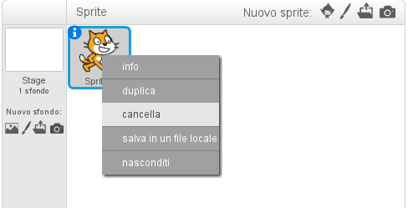
Avvia Scratch e cancella lo sprite del gattino perché non serve.

Passo 1 – Importa lo sfondo
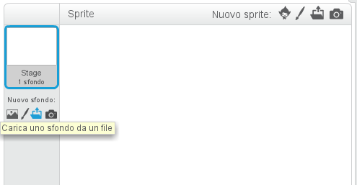
Per caricare l'immagine di sfondo seleziona lo Stage a sinistra e clicca su “Carica uno sfondo da un file” (l'icona della cartella che si trova sotto la scritta “Nuovo sfondo”). Ora naviga nella cartella del tutorial e apri l'immagine “sfondo.png”.

Passo 2 – Crea il dado
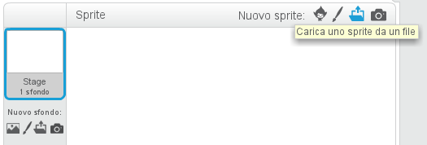
Lo sprite del dado è formato da 10 costumi, uno per ogni numero da 1 a 9 più lo 0. Per crearlo devi caricare un primo costume e poi tutti gli altri.
Per creare lo sprite clicca su “Carica uno sprite da un file” (l'icona della cartella che si trova a destra della scritta “Nuovo sprite”). Naviga nella cartella del tutorial e scegli l'immagine “dado1.svg”.
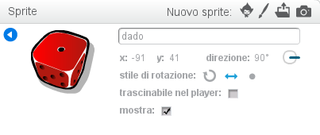
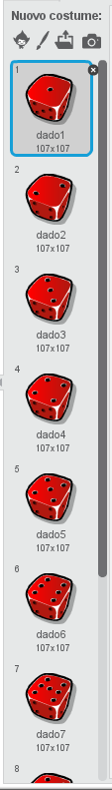
Prima di caricare gli altri costumi modifica le proprietà e il nome dello sprite. Per far questo clicca sulla “i” blu che c'è nell'immagine dello sprite.
Cambia il nome in “dado” e clicca sulle due frecce accanto alla scritta “stile di rotazione”, poi chiudi le proprietà cliccando sulla freccia blu in alto a sinistra.

Passo 3 – Carica i costumi del dado
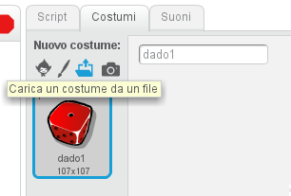
Ogni costume del dado rappresenta la faccia superiore con un numero diverso di puntini. Per caricare i costumi devi aprire la scheda “Costumi” in alto e poi cliccare su “Carica un costume da un file” (l'icona della cartella sotto la scritta “Nuovo costume”). Naviga nella cartella del tutorial e apri l'immagine “dado2.svg”.
Carica nello stesso modo tutte le immagini del dado: “dado3.svg”, “dado4.svg”, …, fino a “dado0.svg”.

Controllo passo
Alla fine dovresti trovarti con la situazione rappresentata nell'immagine qui a fianco. E' importante che l'immagine con, per esempio, 3 puntini (“dado3”) sia il costume numero 3 e così per tutte le altre, tranne l'immagine “dado0” che sarà il costume numero 10.
Se l'ordine non coincide puoi trascinare un'immagine nel posto giusto tenendo premuto il pulsante del mouse su di essa e spostandola con il mouse.

Passo 4 – Importa i suoni
In questo gioco abbiamo bisogno di due suoni: quello che fa il dado quando inizia a cadere e il suono della vittoria quando si arriva a 10 punti.
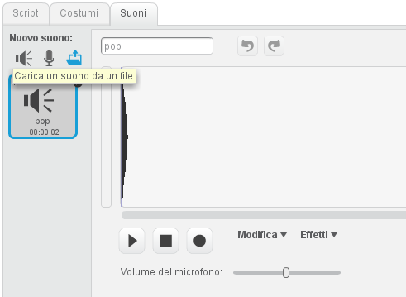
Procediamo a caricare il suono del dado: seleziona il dado tra gli sprite e poi apri la scheda dei suoni (quella in alto a destra di fianco ai costumi). Clicca su “Carica un suono da un file” (l'icona della cartella che si trova sotto la scritta “Nuovo suono”), naviga nella cartella del tutorial e scegli il file che si chiama “level.wav”.
Fai la stessa cosa per il suono della vittoria: lo carichiamo nello stage, quindi per prima cosa seleziona lo stage a sinistra degli sprite e poi procedi come sopra scegliendo questa volta il file “bonus.wav”.

Controllo passo
Se vuoi puoi provare i suoni premi il pulsante “Play” (il triangolo nero) sotto la “forma” del suono.

Passo 5 – Crea la variabile per il punteggio
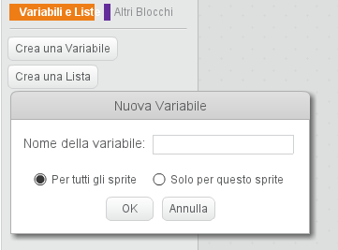
Per memorizzare il punteggio hai bisogno di una variabile: creala subito perché servirà nello script dello stage. Per crearla seleziona “Variabili e Liste” e clicca su “Crea una Variabile”: come nome della variabile scrivi “punteggio” e premi “Ok”.

Controllo passo
Nello stage, sopra lo sfondo, compare un riquadro con la scritta “punteggio” e il valore zero.

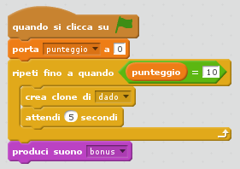
Passo 6 – Aggiungi lo script dello stage
Lo stage crea un dado ogni 5 secondi fino a quando il punteggio non diventa uguale a 10. A quel punto il gioco finisce.
All'inizio del gioco il punteggio viene impostato uguale a 0. Alla fine del gioco si sente il suono “bonus” che hai caricato nello stage al passo 4.

Approfondimento
In realtà tu crei un solo sprite “dado” e lo programmi in modo che faccia qualcosa (che vedrai tra poco), però durante il gioco hai bisogno di far comparire tanti dadi. Per non dover creare tanti sprite (anche perché non sai quanti te ne serviranno) ogni 5 secondi dici a Scratch di creare un “clone” dello sprite “dado”, e Scratch crea una copia esatta dello sprite. Un clone di uno sprite inizia a eseguire le istruzioni del suo script che iniziano con il “cappello” “quando vengo clonato”. Adesso inizierai a scrivere proprio questa parte.

Passo 7 – Script iniziale del dado
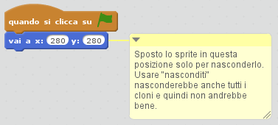
Questo script fa poco: sposta il dado fuori dallo stage per nasconderlo.
Il riquadro giallo è un commento: non sei obbligato ad aggiungerlo.

Passo 8 – Fai comparire e cadere un dado
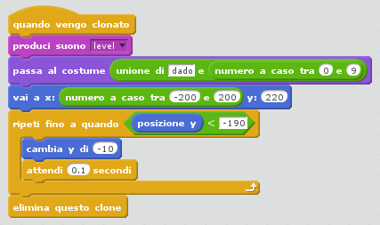
Questo è lo script che ogni copia del tuo dado eseguirà quando verrà creato.
Ogni copia del dado mostrerà un costume a caso: infatti “passa al costume” è seguito dal nome del costume “dado” più un numero casuale tra 0 e 9, quindi il nome del costume potrebbe essere qualunque tra “dado0”, “dado1”, … “dado9”. In questo modo ogni dado mostrerà un diverso numero di puntini sulla faccia superiore.
Poi il dado viene posizionato a caso tra -200 e 200 sull'asse orizzontale e inizia a cadere perché dentro il “ripeti” c'è il cambiamento di “y” di “-10”.
Quando il dado sta per scomparire in basso (posizione y < -190) lo script esce e la copia del dado viene eliminata dall'istruzione “elimina questo clone”.

Controllo passo
Questa è la prima volta in cui puoi far partire il tuo gioco e vedere comparire e cadere i dadi, quindi vai!!!
Se non sei soddisfatto puoi modificare la velocità di caduta del dado cambiando il passo nell'istruzione “cambia y di …” e magari modificando anche il tempo di attesa. Fai un po' di prove.

Passo 9 – Aggiungi il controllo dei tasti
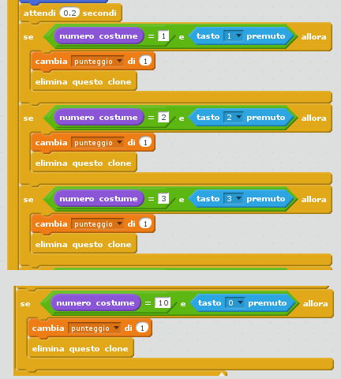
Adesso devi fare in modo che il dado si accorga se il giocatore sta premendo il tasto con il numero uguale a quello che c'è sulla sua faccia superiore.
Sotto l'istruzione “attendi … secondi” devi aggiungere una serie di 10 blocchi uguali ciascuno dei quali controlla un tasto e, se il tasto coincide con il numero del costume il punteggio viene aumentato di 1 e il dado scompare. Stai attento che al costume numero 10 corrisponde la faccia senza puntini e quindi il tasto “0”.

Controllo passo
Fai partire il gioco e prova a premere il tasto con il numero uguale al numero che compare sulla faccia del dado che sta cadendo: il dado dovrebbe scomparire e il punteggio diventare uguale a 1. Magari devi tenere premuto il tasto per qualche secondo.

A questo punto la versione base del gioco è finita e si può giocare.

Se ti sembra troppo facile qui di seguito ci sono dei suggerimenti per complicarlo un po': togliamo punti se il dado tocca terra e aggiungiamo dei livelli successivi.

Extra 1 – Togli un punto se un dado tocca terra prima di scomparire
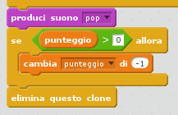
Se non è stato premuto il tasto corretto il dado raggiunge il bordo inferiore dello schermo e scompare. Prima di farlo scomparire togliamo un punto dal punteggio come penalità. Attenzione però: il punteggio non può mai essere minore di zero, quindi prima di togliere un punto devi controllare se il punteggio è già zero e in quel caso non togli niente.
Il nuovo pezzo va agganciato sopra “elimina questo clone” in fondo allo script del dado.

Extra 2 – Aggiungi i livelli successivi
Quando si passa a un livello successivo i dadi diventano più piccoli e cadono più rapidamente.
Per fare questo prima di tutto devi creare una nuova variabile che chiamerai “livello”: riguarda il passo 5 se non ti ricordi come si fa.
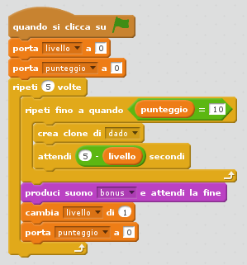
Poi devi modificare lo script di stage (quello che hai creato al passo 6) per fare in modo che il gioco non finisca subito quando si raggiungono i 10 punti, ma riparta da capo con il valore del livello aumentato di 1.
Attenzione! L'istruzione “attendi” è cambiata: il tempo di attesa tra un dado che cade e l'altro diminuisce quando il livello aumenta. Per esempio al livello 0 attendi 5 secondi tra un dado e l'altro, al livello 1 attendi 4 secondi e così via.

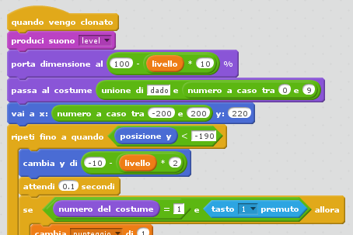
Infine devi cambiare alcune istruzioni nello script del dado in modo da farle dipendere dal valore del livello. L'istruzione da aggiungere è “porta dimensione al...” per fare in modo che i dadi diventino più piccoli. Poi devi cambiare il valore della velocità di caduta nell'istruzione “cambia y di...”.

Controllo passo
Fai partire il gioco e raggiungi i 10 punti. Dopo il suono della vittoria il valore del livello mostrato a schermo dovrebbe diventare 1 e il punteggio riparte da 0. Dovresti accorgerti che i dadi sono più piccoli e cadono più velocemente.

Ora prova ad arrivare al livello 4. Buon divertimento!!!

Ringraziamenti
L'idea per questo gioco è stata tratta dalla collezione di software didattico per bambini GCompris (http://gcompris.net). Si ringrazia l'autore per aver concesso il permesso di utilizzare liberamente idee e materiali di GCompris. | 

